Wäschekrone fertigt Mund-Nasen-Masken aus Stoff

Laichingen, 22. April 2020 – Der Hotelwäsche-Spezialist Wäschekrone erweitert sein Sortiment um textile Mund-Nasen-Masken. Dazu Geschäftsführer Hans Werner Groß: „Die Auswirkungen der Corona-bedingten Schließung von Hotels und Gastronomiebetrieben haben auch in unserem Unternehmen zu einem Umsatzeinbruch geführt und wir suchten nach Möglichkeiten, die Arbeitsplätze am Standort zu sichern. Da lag der Gedanke nahe, unsere Textilkompetenz und die Produktion mit eigener Näherei vor Ort zu nutzen, um Mund-Nasen-Masken zu fertigen.“ Die Masken, bei denen es sich nicht um ein medizinisches Produkt handelt, sind in verschiedenen Stoffqualitäten erhältlich, darunter Microfaser, Satingewebe oder Microfilament. Sie zeichnen sich durch eine gute Feuchtigkeitsaufnahme aus und sind damit auch für längeres Tragen geeignet. Zudem stehen sie als Varianten mit Bindebändern oder Ohrschlaufen zur Verfügung. Für Privatkunden entfällt aktuell der sonst übliche Mindermengenzuschlag, zudem hat der Fabrikverkauf in Laichingen seit dem 20. April wieder geöffnet.

„Wir freuen uns, dass die Mund-Nasen-Masken bereits sehr gut nachgefragt werden – beispielsweise von Gastronomiebetrieben mit einem To-go-Sortiment. Mit unserem neuen Angebot können wir einen Beitrag zum aktuellen Maskengebot bzw. zur Maskenpflicht, die es bereits in einigen Bundesländern gibt, leisten und darüber hinaus ist es uns dadurch gelungen, die Kurzarbeit in unserer Produktion einzudämmen“, so Hans Werner Groß. Zusammen mit einem Partner aus dem benachbarten europäischen Ausland verfügt Wäschekrone derzeit über eine Fertigungskapazität von 20.000 Masken pro Woche. Ab einer Bestellmenge von 5.000 Stück werden auch kundenindividuelle Ausfertigungen angeboten, zum Beispiel in unterschiedlichen Farben oder Etiketten mit Eigenlogo versehen. Darüber hinaus ist geplant, das Angebot kontinuierlich weiterzuentwickeln und das Standardsortiment auszubauen. Die Mund-Nasen-Masken sind direkt im Online-Shop erhältlich, Geschäftskunden mit höherem Bedarf können sich auch gerne an ihre Fachberater vor Ort wenden. Für Privatkunden entfällt aktuell der sonst übliche Mindermengenzuschlag, und dies nicht nur für die Mund-Nasen-Masken, sondern auf Bestellungen des gesamten online erhältlichen Produktsortiments. Zudem hat der Fabrikverkauf in Laichingen seit dem 20. April wieder wie gewohnt Montag - Freitag von 9 bis 18 Uhr und samstags von 9 bis 13 Uhr geöffnet.

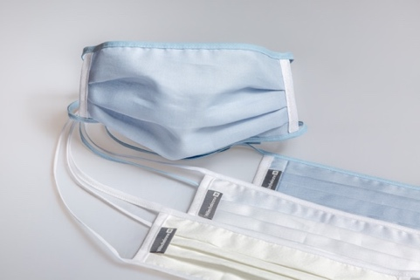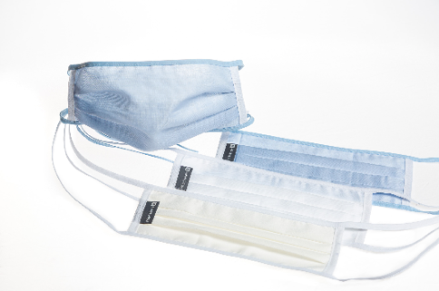

Bildanforderung
Bildmaterial zum Download finden Sie in unserem Medienportal press-n-relations.amid-pr.com (Suchbegriff „Waeschekrone-Mund-Nasen-Masken“). Selbstverständlich schicken wir Ihnen die Dateien auch gerne per E-Mail zu. Kontakt: waeschekrone@press-n-relations.de

Weitere Informationen:  Wäschekrone GmbH & Co. KG  Katrin Fischer  Hirschstraße 98  D-89150 Laichingen  Tel.: +49 7333 804-873  Fax: +49 7333 804-973  presse@waeschekrone.de  www.waeschekrone.de | Presse- und Öffentlichkeitsarbeit:  Press’n’Relations GmbH  Natasa Forstner  Magirusstraße 33  D-89077 Ulm  Tel.: +49 731 96 287-17  Fax: +49 731 96 287-97  waeschekrone@press-n-relations.de  www.press-n-relations.de

Wäschekrone
Das Laichinger Unternehmen Wäschekrone steht seit 1960 für hochwertige Hotel- und Gastronomiewäsche. Heute zählt das Unternehmen mit über 80 Mitarbeitern zu den bedeutendsten Anbietern in diesem Segment und entwickelt zeitgemäße, zukunftsorientierte textile Komplettlösungen für den Profibereich. Das breit gefächerte Angebot umfasst Tischwäsche, Bettwäsche, Betten, Bettwaren, Matratzen, Lattenroste, Frottierwaren, Küchenwäsche und Berufsbekleidung. Die Artikel werden international vertrieben. Das große Netz an regional ansässigen Fachberatern ist eine ausgewiesene Stärke der Wäschekrone. Im persönlichen Gespräch vor Ort gehen die Experten auf individuelle Kundenwünsche ein und entwickeln auf Wunsch auch maßgeschneiderte Wäschelösungen, mit denen Hoteliers und Gastronomen ihre Individualität unterstreichen können – beispielsweise mit raffinierten Einstickungen, Einwebungen oder kompletten Eigenkollektionen. Die hauseigene Fertigung mit Konfektion und Stickerei sichert dabei höchste Produktqualität und Flexibilität. Eine weitere Vertriebsplattform ist der Wäschekrone-Online-Shop unter www.waeschekrone.de. Die proRent by Wäschekrone Kollektion umfasst robuste, pflegeleichte Tisch-, Bett- und Frottierwäsche-Qualitäten mit einem sehr guten Preis-/Leistungsverhältnis, die von Hoteliers oder Wäschereien auch gemietet werden kann. Damit erweitert Wäschekrone das Angebotsspektrum um individuelle Mietwäschelösungen inklusive Waschdienstleistung. Darüber hinaus bietet der Fabrikverkauf von Wäschekrone in Laichingen auch für Privatkunden Profiqualität zu attraktiven Preisen und als Ergänzung dazu eine sehr umfangreiche Kollektion an exklusiven Heimtextilien bedeutender Markenhersteller.

